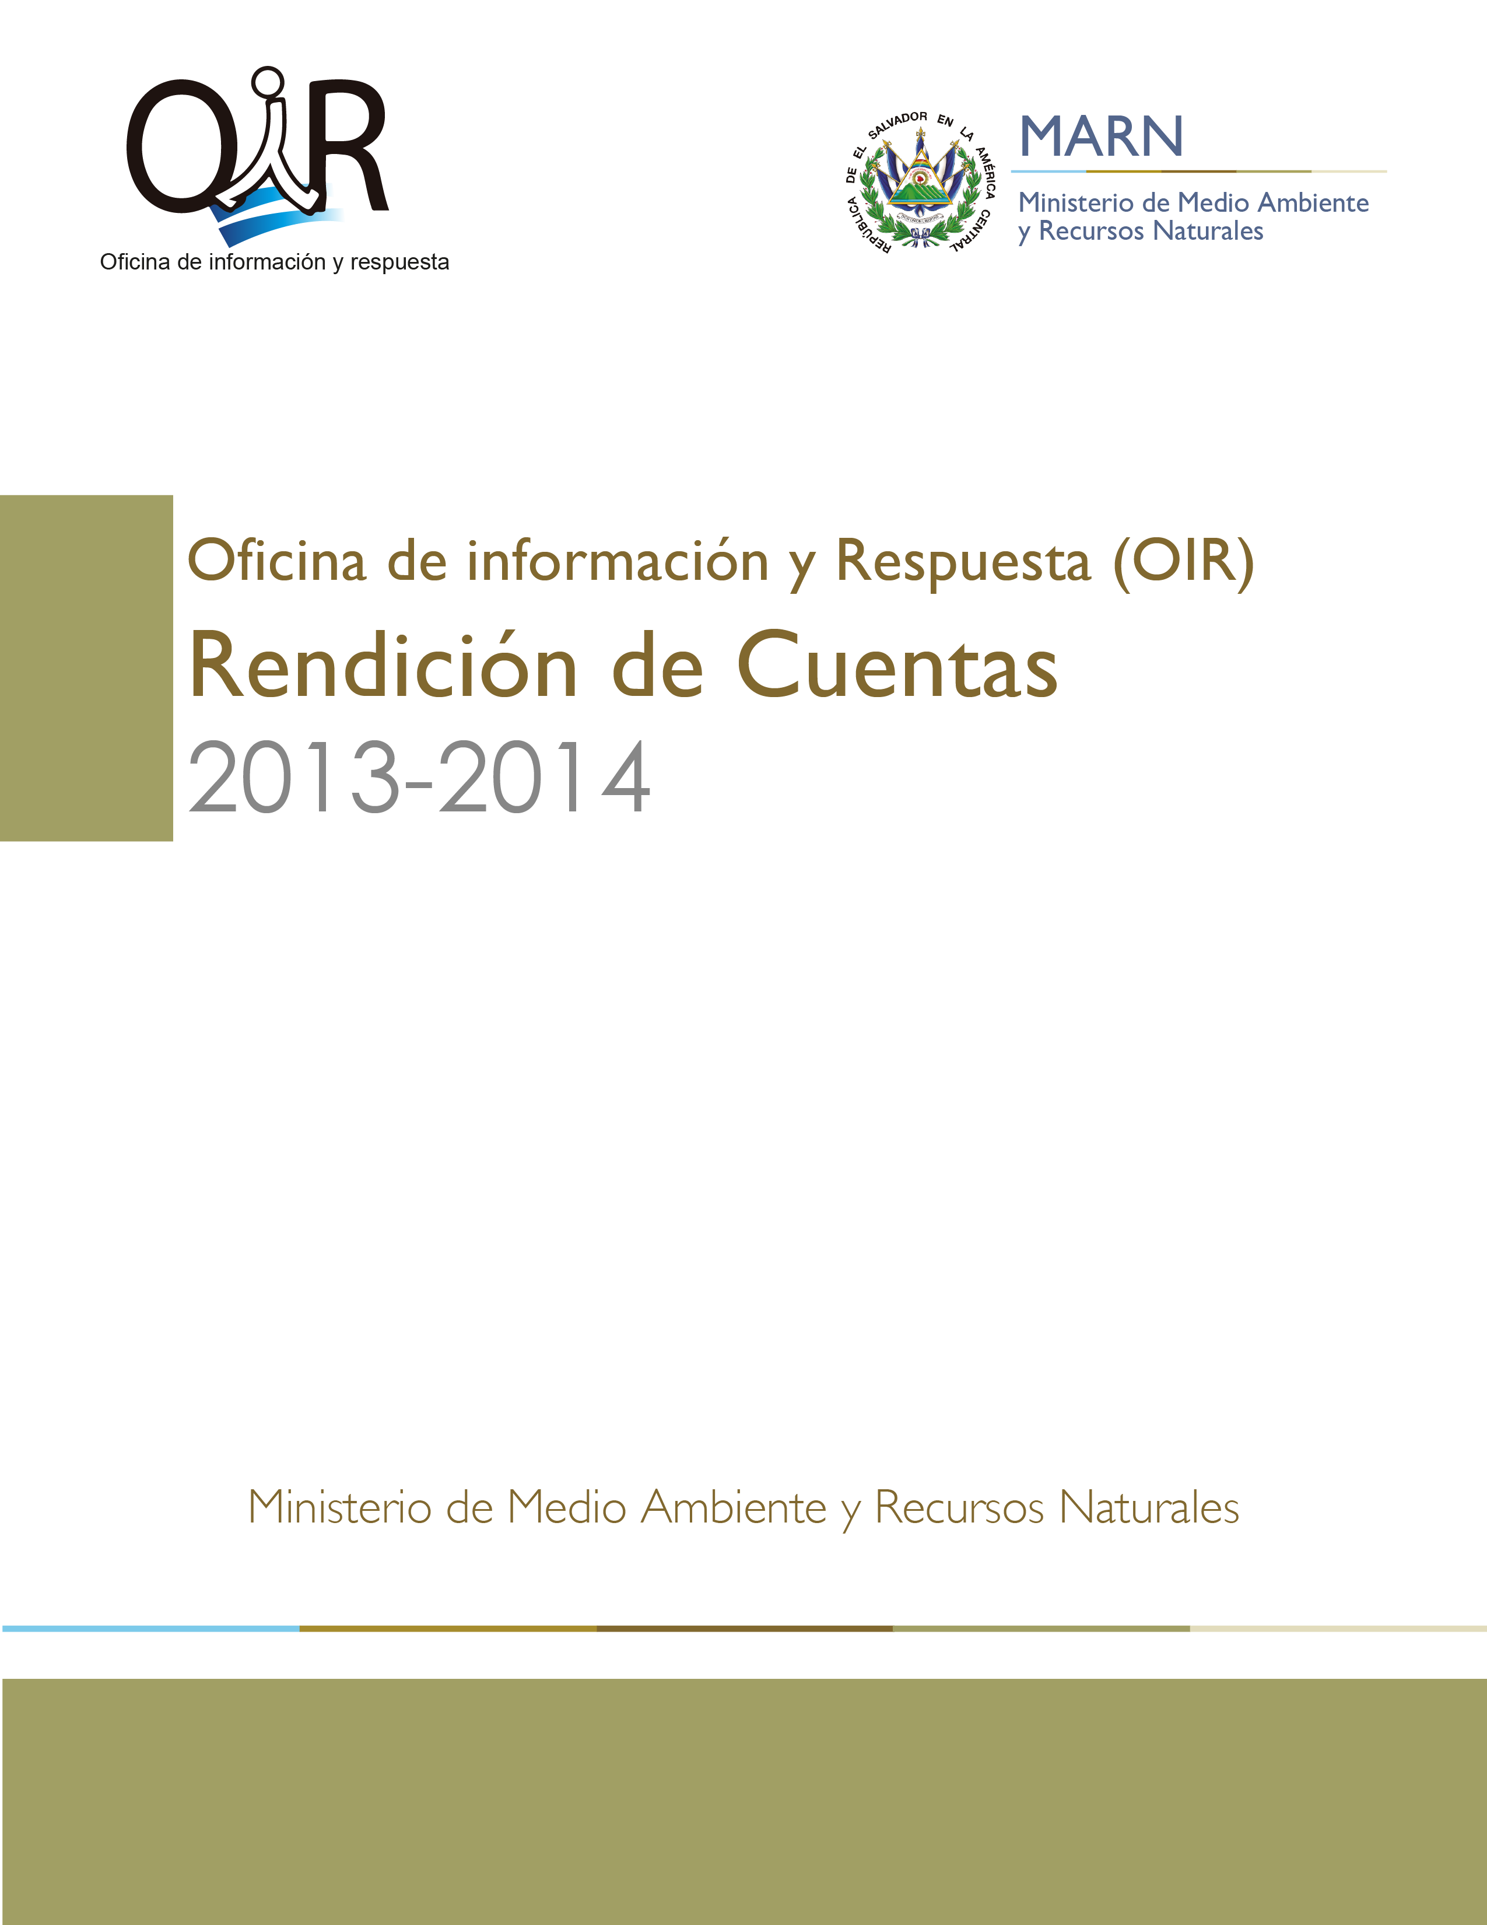

INTRODUCCIÓN

Desde la entrada en vigencia de la Ley de Acceso a la Información Pública (LAIP), esta Cartera de Estado ha mantenido una política de transparencia en el entendido que toda la información que el MARN genera y produce, está al servicio de la población en general no restringiendo o reservando información.
En cuanto a la rendición de cuentas como un mecanismo de transparencia, las acciones realizadas en el marco de la Ley de Medio Ambiente y el plan operativo institucional, en agosto 2014, se realizaron 2 jornadas de rendición de cuentas con una amplia participación y cuya característica principal fue la “redición de cuentas sectorial”, innovación que convirtió al MARN en la primera institución del Estado en llevar a cabo este tipo de formato. Dicho formato permite y da espacio a una redición de cuentas más profunda y específica en el cual los diferentes sectores, interesados e involucrados, amplían su nivel de participación directa.

A continuación se presentan los elementos más destacados de los eventos de Rendición de Cuentas realizados por la institución y que correspondían al período mayo 2013 a junio 2014.

MARN rinde cuentas sobre biodiversidad y ecosistemas

Los titulares del Ministerio de Medio Ambiente y Recursos Naturales (MARN) presentaron la mañana del 04 de septiembre 2014 el informe de rendición de cuentas con los sectores vinculados a ecosistemas y biodiversidad, evento realizado en el auditorio del Museo Nacional de Antropología (MUNA).
La rendición de cuentas, uno de los pilares de la transparencia, es un espacio de diálogo que busca brindar información de las acciones y decisiones del MARN a los socios estratégicos de la institución, entre ellos los sectores vinculados a biodiversidad y ecosistemas.
Durante el evento, la Ministra Lina Pohl informó sobre los avances en el tema correspondientes al periodo de junio de 2009 a mayo de 2014. La titular destacó el compromiso del MARN, y de todo el nuevo Gobierno, con la reducción de riesgos.
Entre una de las grandes apuestas del MARN para ese periodo resalta la de planificar e impulsar procesos de restauración y conservación de la biodiversidad y los ecosistemas prioritarios y paisajes rurales.
Al respecto, una de las acciones principales ha sido la Planificación Nacional en Biodiversidad y Ecosistemas. Esto incluye la Estrategia Nacional de Biodiversidad (ENB), el proceso de consulta para la preparación del Plan de Acción de la ENB, la formulación de propuestas de Reglamento General para las Leyes Conservación de Vida Silvestre y Áreas Naturales Protegidas.
También se actualizó la Estrategia Nacional de Áreas Naturales Protegidas y se logró la integración de la biodiversidad en los sectores pesca y turismo, así como la realización de la Evaluación Ambiental Estratégica para la propuesta de desarrollo de la Franja Costero Marina.
Otra de las acciones es la consolidación del Sistema de Áreas Naturales Protegidas. En este sentido, se logró la declaratoria de tres nuevos sitios RAMSAR, la Reserva de Biósfera “Trifinio Fraternidad”, y la declaratoria de 15 Áreas Protegidas Privadas, entre otros avances.
Sobre la protección de vida silvestre, el MARN logró la conservación de especies prioritarias, como la tortuga marina con más de 7 millones de huevos incubados y 6 millones de neonatos liberados.
Sumado a ello y de conformidad con la Ley de Conservación de Vida Silvestre, el MARN atendió un total de 3 mil 750 ejemplares de fauna silvestre, contando con el apoyo por la División de Medio Ambiente de la PNC.
Por otra parte, se realizó el lanzamiento e implementación del Plan Nacional de Mejoramiento de Humedales, que incluye manejo de los desechos sólidos y de las aguas residuales, investigación, gobernanza ambiental y gestión de vida silvestre, entre otros componentes.
Además, se elaboró el Catálogo de Humedales con la participación de actores locales y se adquirió una barcaza para manejo y control del jacinto de agua con una inversión de $221,000 provenientes de AECID-Fondo del Agua.
El MARN inauguró el Programa Nacional de Restauración de Ecosistemas y Paisajes (PREP), con la coordinación para un abordaje territorial que fomente la gobernanza y procesos de diálogo con estructuras locales para la implementación de las acciones de restauración.
En la presentación también destaca el lanzamiento y la implementación del Programa Nacional de Restauración de Ecosistemas y Paisajes, que integran la promoción del cambio hacia la agricultura sostenible a nivel de paisajes y territorios a partir del capital humano y social semilla existente; y la restauración y conservación de ecosistemas críticos (manglares, bosques de galería, humedales).

Consultas del público
Para responder a las consultas del público asistente, los titulares del MARN se hicieron acompañar del cuerpo de dirección y gerencias de Ecosistemas y Vida Silvestre, quienes en conjunto, respondieron a las inquietudes de los asistentes.

Dentro del público asistente, se contó también con la presencia de cuerpo diplomático acreditado en el país y de organismos de cooperación internacional.

MARN rinde cuentas sobre saneamiento ambiental
El 19 de septiembre, se llevó a cabo el segundo evento dirigido al sector de saneamiento ambiental y recurso hídrico, el cual estuvo bajo la conducción del viceministro, Ángel Ibarra junto a las directoras de Saneamiento Ambiental, Manlia Romero, y de Evaluación y Cumplimiento Ambiental, Silvia Larios.
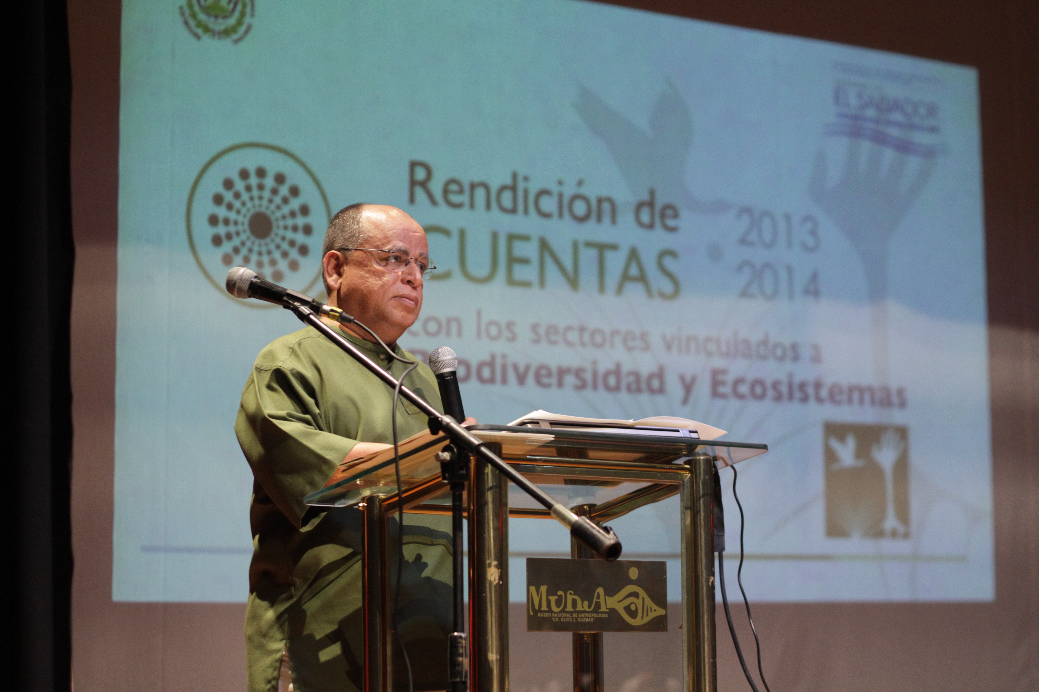
En la actividad destacaron las acciones en cuanto al manejo integral de desechos sólidos y peligrosos, así como la atención a sitios contaminados de junio de 2009 a mayo de 2014.
En el referido periodo, el MARN amplió cuatro rellenos sanitarios, construyó uno nuevo y dos estaciones intermedias, además de mejorar el sistema de gas en otro relleno.
Asimismo, construyó 11 plantas de compostaje, impartió 11 talleres prácticos sobre operación de las mismas y entregó equipo básico y de protección a 30 plantas de compostaje.
También, capacitó a 262 municipalidades en lineamientos para elaborar planes de separación y a 30 centros de acopio de Ilopango, San Salvador y Santa Ana sobre buenas prácticas de manejo.
Para el abordaje integral de sitios contaminados con plaguicidas y metales pesados, el MARN ha desarrollado una metodología que incluye la coordinación interinstitucional, el desarrollo de acciones de monitoreo, la creación de sistemas de información y la participación de las autoridades municipales y comunidades afectadas.
Medio Ambiente ha presentado el Plan Nacional de Implementación del Convenio de Estocolmo, que busca reducir y eliminar el uso, fabricación y consumo de alrededor de 22 sustancias altamente tóxicas para la salud y el medio ambiente.
En Baterías de El Salvador, ubicada en Sitio del Niño, de San Juan Opico, departamento de La Libertad, se recolectaron y almacenaron 347 toneladas de cenizas y escorias dispersas al interior de sus instalaciones, y se realizaron obras de reparación de muros, techos y recolección de escombros.
El MARN ha realizado la evaluación completa de niveles de contaminación de plomo en suelo en el perímetro de 500 metros alrededor de la ex fábrica, así como 29 monitoreos de drenajes en la zona de la línea férrea y muestreo de 296 pozos, entre otras acciones.
En AGROJELL, ubicado en San Miguel, el MARN destruyó 92 barriles conteniendo 42.6 toneladas de desechos de plaguicidas y tierras contaminadas, que durante más de 10 años permanecieron a la intemperie en estado de abandono.
Y para el caso más reciente, en la ex fábrica QUIMAGRO, en San Luis Talpa, departamento de La Paz, se ha realizado el monitoreo de suelo y agua en los alrededores de la ex planta formuladora y en la comunidad Loma del Gallo.
Se ha contratado una empresa para el transporte y destrucción de los desechos, en una planta ubicada en el extranjero. Ya están embaladas cerca de 50 toneladas de residuos y tierras contaminadas existentes en el interior de las bodegas. Los permisos para el transporte transfronterizo de los desechos está siendo gestionado.
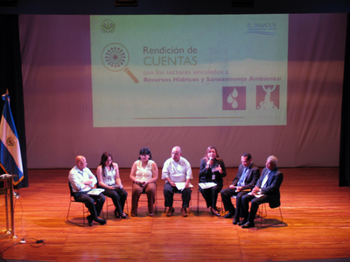
Por otra parte, en cuanto al manejo de aguas residuales industriales, el MARN ha avanzado en la construcción y mejoramiento de rastros municipales. Se han realizado ocho jornadas de capacitación con 14 temas desarrollados por expertos internacionales y técnicos nacionales capacitados.
Además, se ha desarrollado una herramienta para la categorización de rastros municipales existentes para recomendar la reconversión o el cierre. Ejemplo de ello es el Rastro Municipal de La Libertad, que obtuvo la aprobación para ser reconvertido. San Miguel y Tierra de Bendición son otros rastros en proceso de construcción.
Sobre el mejoramiento de la calidad de aire, se ha puesto en funcionamiento el sistema de monitoreo de la calidad de aire del Área Metropolitana de San Salvador.
Asimismo, se han iniciado las coordinaciones con el Ministerio de Salud y el Viceministerio de Transporte para la reducción de emisiones debidas al tráfico vehicular.
Sobre el tema de recursos hídricos, el MARN cuenta con instrumentos de planificación y gestión de los recursos hídricos. Se formuló la Política Nacional de Recursos Hídricos, la cual incluyó 11 talleres de consulta sectoriales.
Otro instrumento es la Estrategia Nacional de Recursos Hídricos, que ha sido oficializada y divulgada en diversos sectores. El proceso de consulta para la validación del contenido del Anteproyecto de la Ley General de Aguas que fue presentada a la Asamblea Legislativa.
También realizó el proceso de elaboración del Plan Nacional de Gestión Integrada del Recurso Hídrico, que incorpora la consulta territorial (tres zonas hidrográficas y zonas críticas) y temáticas (aprovechamiento, calidad y gestión de riesgos). Para ello se realizaron 21 eventos y 93 reuniones bilaterales con grupos de interés y un aproximado de 780 personas consultadas, entre representantes de actores y grupos de interés vinculados con la gestión hídrica.

Atención ciudadana en stand OIR

En ambos eventos se instaló, para entrega de información y atención de consultas, un stand de OIR, la cual fue muy concurrida por parte de los asistentes.

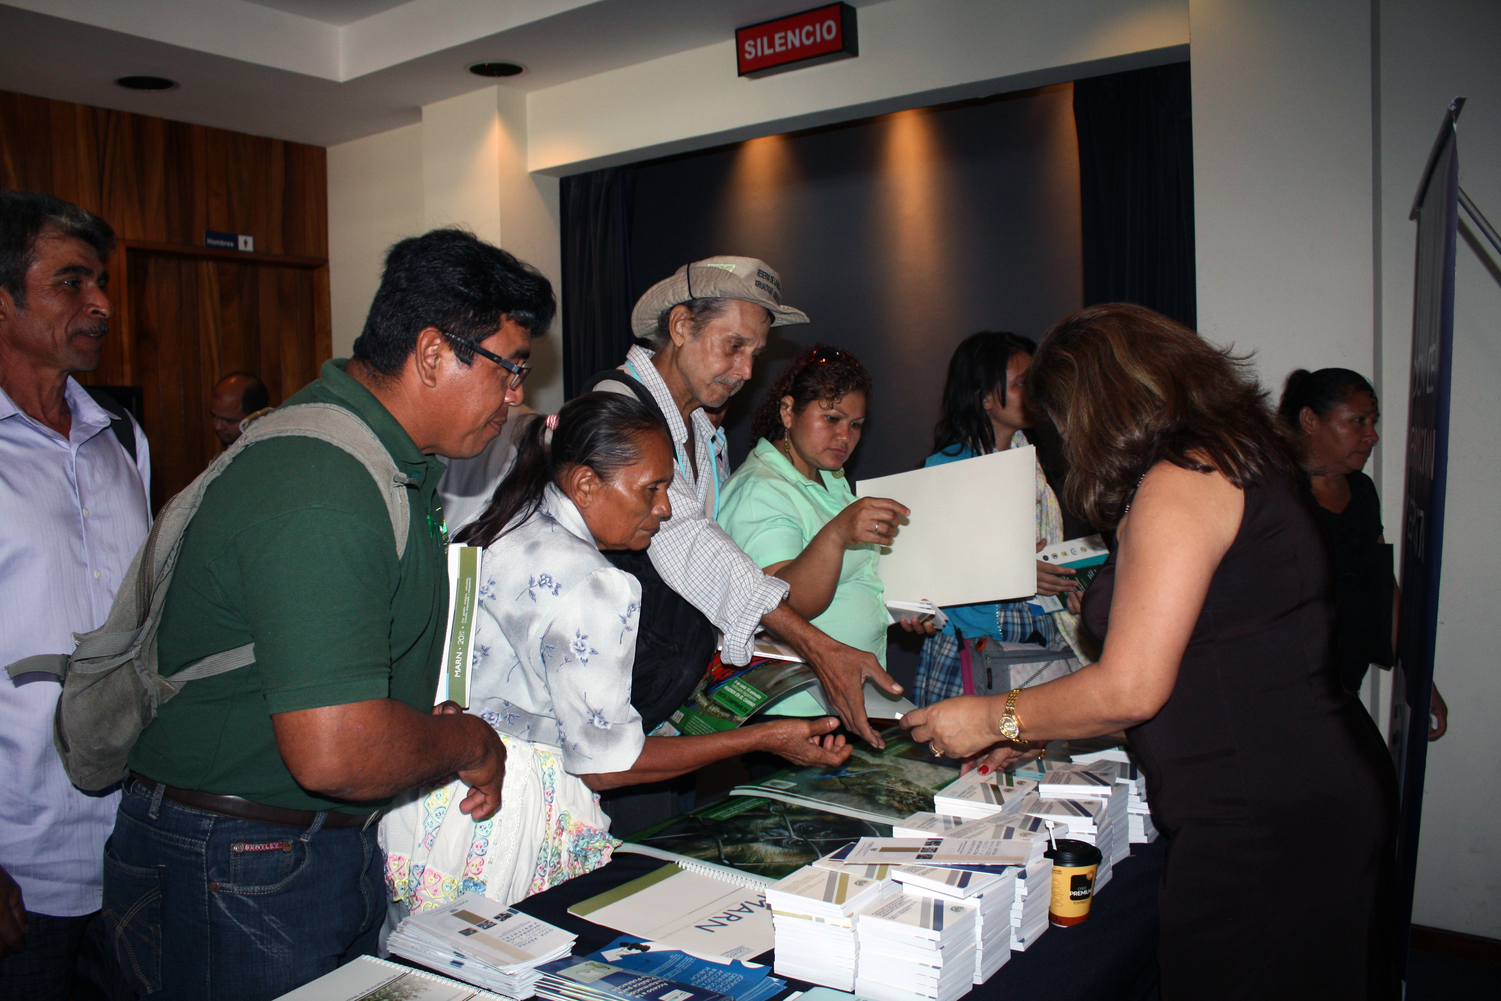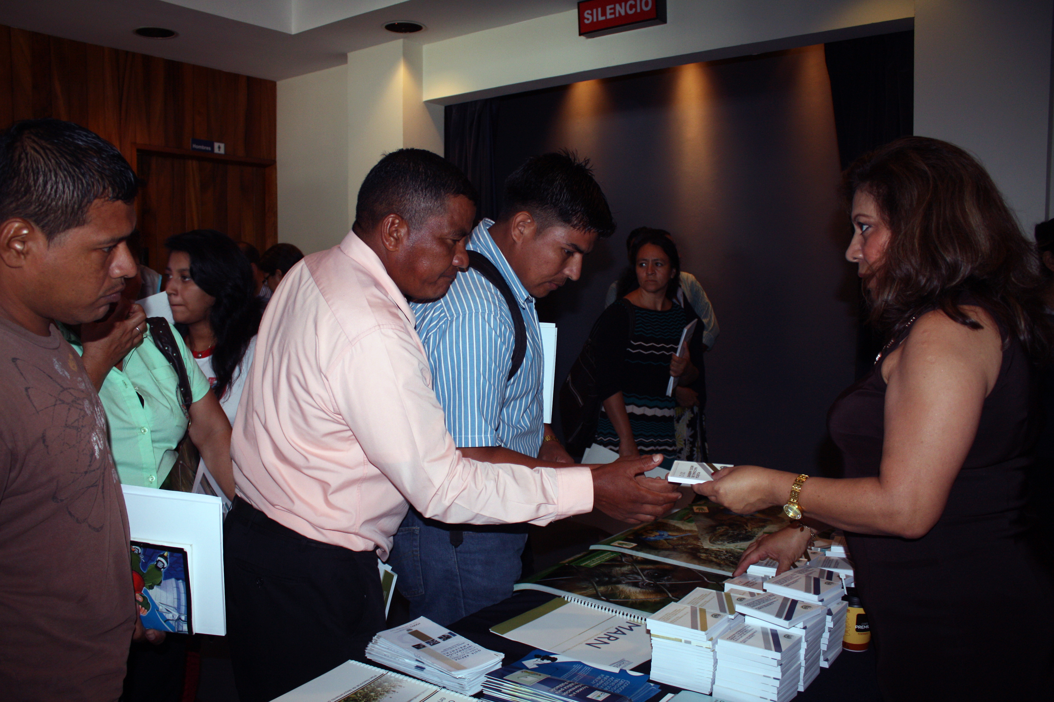

Cobertura mediática

Como todos los años, los eventos de rendición de cuentas del MARN cuentan con una amplia cobertura mediática (prensa escrita, radial y de varios canales de TV), este año no fue la excepción.

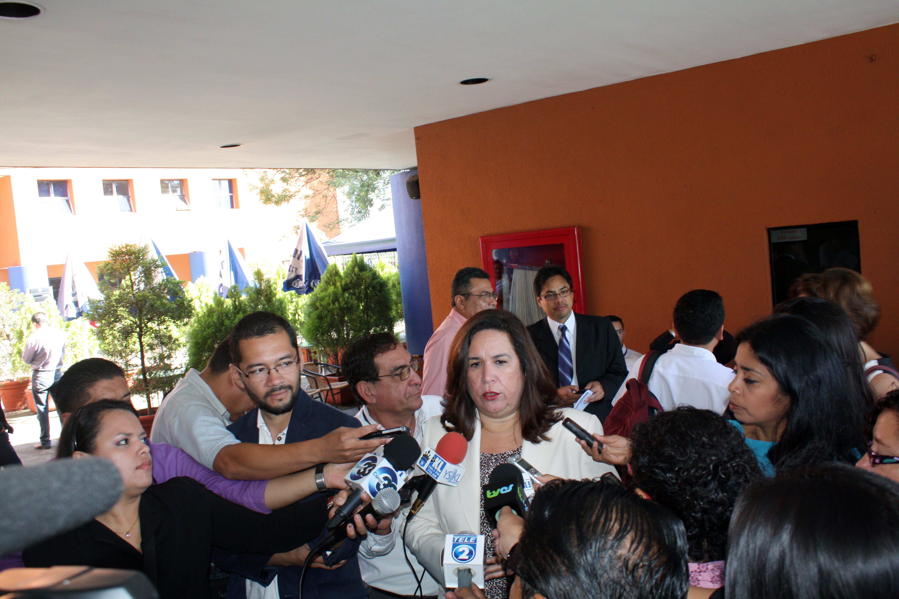

Ministra Pohl, atiende a medios de comunicación momentos antes del inicio del evento

